Biscuits potimarron
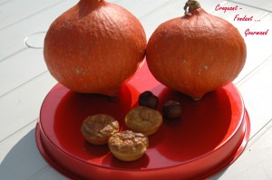 Pour 54 mini-muffins + 2 muffins
Préparation : 20 mn - Cuisson : 40 mn -
- 400 g de chair de potimarron
- 150 g de châtaignes cuites
- 3O g de crème fraîche
- 5O g de beurre
- 8 càs de Maïzena
- 4 œufs + 4 blancs
- huile d'olive
- cannelle
Empreintes à mini-muffins (54 trous) + 2 moules à muffins
Préchauffer le four à 180° (chaleur tournante).
Couper la chair de potimarron en petits dés, les mettre dans une sauteuse avec un filet d'huile d'olive.
Laisser cuire à découvert en remuant souvent jusqu'à ce que les morceaux s'écrasent facilement et qu'il n'y ait plus d'eau de végétation.
Faire fondre la crème fraîche et le beurre.
Mixer finement la chair du potimarron et les châtaignes.
Verser le mélange crème-beurre dans le bol du robot et ajouter la Maïzena, 2 œufs entiers et 2 jaunes.
Incorporer la purée potimarron-châtaignes.
Saler et saupoudrer de cannelle. Bien mélanger le tout.
Battre les 6 blancs d'œufs en neige très ferme avec une pincée de sel et les incorporer délicatement à la préparation précédente.
Remplir les empreintes de préparation.
Faire cuire pendant 20 minutes.
Laisser refroidir avant de démouler.

